**SYSTEM DESIGN:** 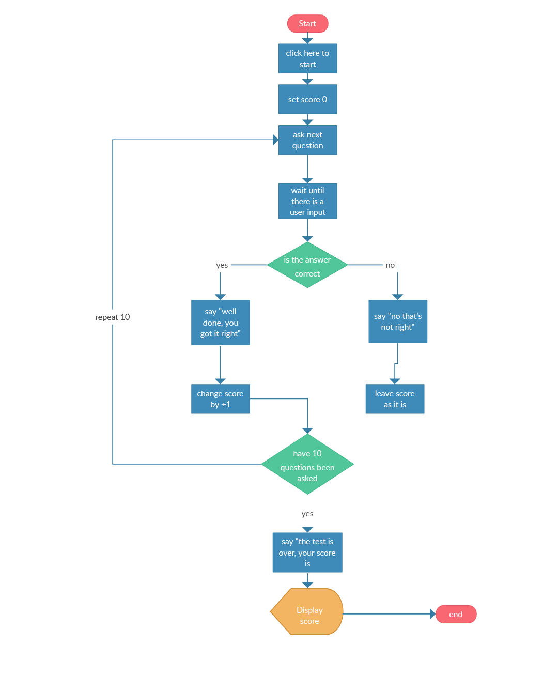

**UML USE CASE DIAGRAM:**

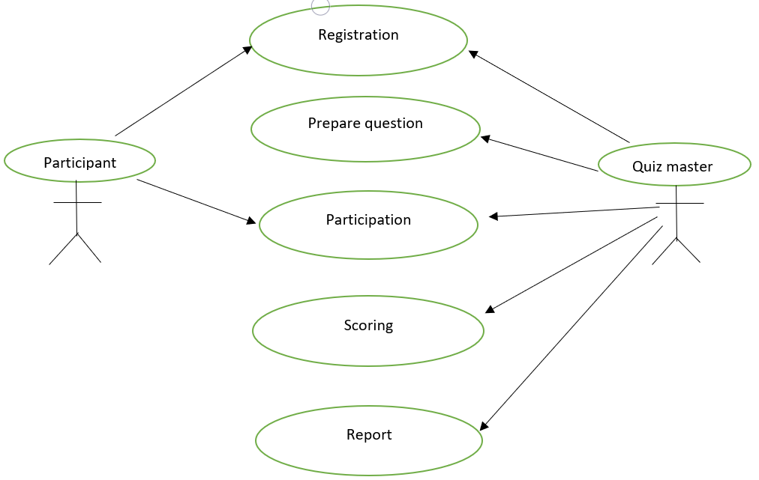

**UML CLASS DIAGRAM:**

